ОСТОРОЖНО - ОТКРЫТОЕ ОКНО И ДЕТИ!

Наступает летний период и многие родители забывают о том, что открытое окно может быть смертельно опасно для ребенка. Каждый год от падения с высоты гибнет огромное количество детей.

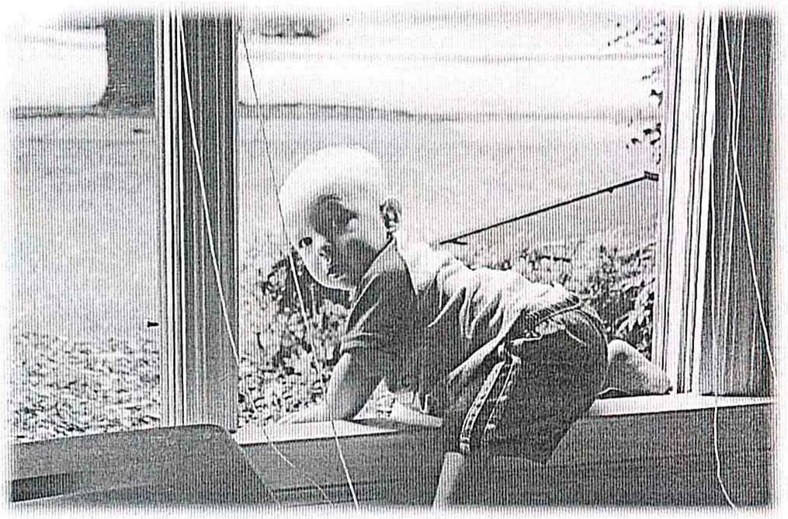

В 2017 году в Новосибирской области из окон выпало 23 ребенка, из них 4 падения закончились летальным исходом. С начала 2018 года произошло два несчастных случая, связанные с падением детей из окон пятого и третьего этажа. Один из них закончился летальных исходом, от полученных в результате падения травм ребенок скончался в реанимации.

Главная причина падения - распахнутые настежь окна с противомоскитными сетками в жаркую погоду. Большинство случаев падения происходит именно тогда, когда дети остаются одни без присмотра взрослых.

Родители, сделайте ваше окно безопасным!

Не допустите гибели вашего ребенка!

Памятка для родителей

по предупреждению несчастных случаев, связанных

с падением детей из окон

1. Никогда ее оставляйте ребенка без присмотра!
2. Не держите окна открытыми, если дома ребенок! Вам кажется, что Вы рядом, но секунда, на которую Вы отвлечетесь, может стать последней в жизни Вашего ребенка!
3. Не используйте антимоскитные сетки - дети опираются на них и выпадают вместе с ними наружу!
4. Установите на окна блокираторы, чтобы ребенок не мог самостоятельно открыть окно!
5. Отодвиньте от окон все виды мебели, чтобы ребенок не мог залезть на подоконник.
6. Если вы что-то показываете ребенку из окна - всегда крепко фиксируйте его, будьте готовы к резким движениям малыша, держите ладони сухими, не держите ребенка за одежду.
7. Если у вас нет возможности прямо сейчас установить фиксирующее и страховое оборудование, вы легко можете просто открутить отверткой болты, крепящие рукоятки и убрать их повыше, используя по мере необходимости и сразу вынимая после использования.

Как сделать безопасные окна для детей?

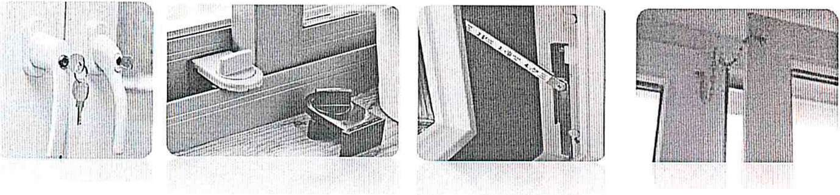

Внутренний стальной блокиратор

Металлическая цепь в верхней части окна, по типу дверной цепочки

Ручка-замок с ключом

Материал подготовлен комиссией по делам несовершеннолетних и защите их прав Нвоосисбсиркого района Новосибирской области, 2018 г.

Детский замок на окна